附件

510平顺县北社乡人民政府2021年度部门决算公开
目 录
第一部分 概况
一、本部门职责
二、机构设置情况
三、年度工作计划及执行情况
第二部分 2021年度部门决算报表
一、收入支出决算总表
二、收入决算表
三、支出决算表
四、财政拨款收入支出决算总表
五、一般公共预算财政拨款支出决算表（一）
六、一般公共预算财政拨款支出决算表（二）
七、一般公共预算财政拨款“三公”经费支出决算表
八、政府性基金预算财政拨款收入支出决算表
九、国有资本经营预算财政拨款支出决算表
十、部门决算公开相关信息统计表
第三部分 2021年度部门决算情况说明
一、收入支出决算总体情况说明
二、收入决算情况说明
三、支出决算情况说明
四、财政拨款收入支出决算总体情况说明
五、一般公共预算财政拨款支出决算情况说明
六、一般公共预算财政拨款基本支出决算情况说明
七、一般公共预算财政拨款“三公”经费支出决算情况说明
八、其他重要事项情况说明
第四部分 名词解释
第五部分 附件

第一部分概况
- 本部门职责
促进经济发展，加强社会管理，搞好公共服务，维护农村稳定，具体为：
1、加强党的基层组织建设，巩固党在农村的执政地位；宣传党的路线、方针、政策，保证党和国家的政策在农村的贯彻落实。加强农村基层民主政治和自治组织建设，领导农村村民委员会的换届和村务公开工作，指导农村村民自治。
2、加强农村事务管理和社会治安综合治理，保障农民群众的民主政治权利，及时化解农村社会矛盾，切实维护农民的合法权益、维护农村社会稳定。
3、管理本行政区域内的教育、卫生、防疫、科技、文化、体育、扶贫、计划生育、养老、优抚、救灾、救济等社会公益事业。编制和组织执行本级预算、决算。
4、依法履行国防动员、国防教育、民兵组织建设、预备役管理等职能。
5、以人为本，营造发展环境，促进经济发展，对农民和各类经济主体进行示范引导，为农民提供科学技术、劳动就业、市场信息等服务。
6、强化服务职能，推进社会化服务体系建设，加强乡村基层设施建设，组织协调农田水利基本建设、道路交通建设、小城镇建设等农村公共事务。
7、配合上级有关部门做好安全生产、土地管理、环境保护、市场监管等工作
二、机构设置情况
1.根据部门职责分工，本部门内设机构包括，行政机构1个，为平顺县北社乡人民政府；2021年事业机构改革后变更为3个，分别为平顺县北社乡综合便民服务中心、平顺县北社乡党群服务中心和平顺县北社乡退役军人服务站。当年编制57人，其中行政22人，全额事业35人，年末实有人数43人，其中在职行政人员22人，全额事业人员21人。
本部门无下属单位。
2. 从决算单位构成看，纳入北社乡人民政府2021年部门汇总决算编制范围的预算单位共计1家，具体包括：北社乡人民政府本级。
三、年度工作计划及执行情况
（一）党建工作情况
一是压实责任，激发潜力“打头阵”。一是三月份以来，乡党委召开专题会议研究部署党建工作，全面落实党委书记及班子成员基层党建、党风廉政建设责任制，建立支部联系点11个，讲党课20余次，深入调研40余次，解决实际问题13件。二是与各支部签订党建工作目标责任书、制定党建责任清单、加大考核比重，强化基层党组织书记主业意识。
二是优化队伍建设，引才引智“提实力”。一是参加学历提升24人，实现全覆盖；回引本乡本土高中及以上学历毕业生、退役军人等24名五类人员回乡发展，储备农村后备干部69名。二是转正党员12名，预备党员9名，发展对象3名，入党积极分子21名。
三是加强规范建设，抓点带面“树标杆”。一是突出亮点集中建设高标准示范点，北社村党支部进一步加强党小组建设，达到了“小堡垒”巩固大支部的目的；东青北村党支部采取固定资产入股、集体流转土地、优化投资环境、建设光伏电站等形式壮大集体经济。二是对照评价指标逐村列出工作清单查漏补缺，采用班子成员包片、一般干部包村的方式，分三批逐步推进全部达标。三是完成有帮扶能力的党员与建档立卡贫困户进行“一对一”帮扶230余对，20余名党员领办创办了致富项目。四是将红旗党支部与软弱涣散党支部结成对子，更好的完成转化提升。
四是壮大集体经济，夯实基础“强保障”。一是不断壮大集体光伏、蔬菜大棚等支柱产业发展，使村集体经济发展的路子越走越宽；二是针对集体经济比较薄弱的村进行逐一分析确定扶持项目，如西社村的农产品加工厂已经完工并开始运营，预计年收入可达5万元，河东村的生态果园建设，预计年收入可达3.6万元，南社村的全域旅游服务中心主体已全部完工，预计年收入可达8万余元。
五是村党组织换届情况。1、支部换届完成情况：18个村全部完成支部换届工作。新一届村支部委员会班子成员共计75名，平均年龄45岁，其中35岁以下的班子成员15名，大专以上学历27名，45岁以下的支部班子成员33名占比44%，较上一届支部班子成员年龄减少7.56%。2、主要做法：科学有效谋划，深入细致摸排，加大力度宣传，加强政策学习，严格审核把关，主动回引人才，从年龄学历用人上，注重优化班子结构，严明换届纪律，注重程序合法。在县指导组的精心指导下，我们严格按照程序实施，按时间按要求圆满完成这次村支部换届选举任务。
（二）巩固脱贫攻坚成果有效衔接乡村振兴工作情况
一是持续做实防止返贫动态监测和帮扶。严格落实“四个不摘”要求，健全农村低收入人口常态化帮扶机制。建立防止返贫监测排查体系，“三级预警、七策同享”，对全乡农户进行月收入监测，现确定脱贫不稳定户、边缘易致贫户、新识别突发严重困难户共96户，进行月动态调整，确定帮扶责任人，持续抓好责任落实、政策落实和工作落实，每户增设一公益岗，每月500元，坚决守住不发生规模性返贫现象的底线，持续落实各项帮扶政策，改善群众生活。
二是持续大力发展北社旱地蔬菜产业。农村产业发展是实现乡村振兴的基础，产业兴旺是乡村振兴的重点。大力发展北社旱地蔬菜，积极发展连体大棚，促进产业扶贫向产业兴旺转换升级，力争在2023年以前新增50个150亩大棚，推进脱贫攻坚与乡村振兴有机衔接，培育农业农村新业态。
三是持续加强务工输出和就业培训。加强同人力资源部门联系，积极对接人社、农业、团委等部门，开展人人持证、特色培训和对口培训，把用工需求与培训衔接起来，通过技能培训、考核发证、推荐上岗等方式，实行先培训后输出。今年外出务工贫困户达2722人，务工人数较上年有明显提升。
四是持续加大招商引资力度。全力服务东壹山亚布洛尼国际滑雪场、纳通科贸冷链库2个全县重点工程项目有序推进；全力协调工业园区项目、207国道环境整治、北社伟翔搅拌站建设；全力营造条件支持小铎村休闲旅游颐养小镇项目落地；全力支持各村开展旅游环境卫生整治、实施各类小型公益事业。
五是持续开展人居环境“六乱”治理。重点对交通沿线和村庄等有碍交通的乱搭乱建、乱堆乱放、乱写乱画等进行整治，对农户庭院门外的乱堆乱放、村内污水横流等现象进行治理。对田间地头进行整治，打造山清水秀、天蓝地绿、村美人和、生态宜居的美丽乡村。
六是持续管好护好光伏电站。持续管护19座村级光伏扶贫电站，加强日常运维管理，截止10月底，全乡光伏总收入450多万元；加大了公益性支出占比，拓宽了光伏公益岗位设置，保障脱贫不稳定户、边缘易致贫户、突发严重困难户，以及半劳动力、弱劳力等家庭就地就近就业，确保不发生规模性返贫。
七是持续用好用足小额信贷。2021年下达我乡脱贫人口小额信贷任务625万，我乡提前谋划、及时对接，对各村进行了任务分解，召开专题会议推进落实，助力脱贫人口融入产业发展，培育县域支柱产业和优势特色产业。截至目前共计放贷425万元，完成比例68%。
八是持续积极申报教育资助。雨露计划、本科大学生资助如期开展。我乡2020-2021 学年雨露计划资助金第一批核定通过人数158人，确保所有学生上起学，上好学。
九是持续规范使用项目资金。2021年共下达乡村振兴衔接资金121万元,涉及6个项目，目前，已经全部拨付到项目村。
十是持续推进项目资产后续管理。对 2013年—2020年底期间的242个扶贫项目资产开展全面摸底，明确职责，厘清权属，规范管护，确保收益、合法处置，登记，做好扶贫项目资产后续管理。
十一是持续推进问题整改清零销号。对照2020年国家脱贫攻坚成效考核反馈问题和市际交叉检查等存在的突出问题，进行全面排查，第一时间召开专题会议进行研究部署，出台了《关于落实2020年国家脱贫攻坚成效考核反馈问题的整改方案》，列出了问题清单，明确了整改牵头领导、责任单位、责任人和整改时限，共排查出9个方面14个问题，目前14个问题已整改。
（三）灾后重建
汛期以来，我乡房屋受损覆盖面广、灾情严重，经过城建局和第三方认定，18个村被鉴定为C级、D级房屋和二级、三级窑洞的受损户共计171户（含脱贫户89户、监测户5户、低保户5户、边缘户1户、一般农户71户），其中83户需要局部修缮（主体没有出现危险），88户需要重新修建。受损户中3户有意愿置换房屋，其中，东河王有红计划在县城购买商品房，北社牛珍兰计划在北社小区购买房屋，大铎靳存水计划在本村购买他人空闲房屋。
针对83户局部修缮户，由五支队伍到村动员、督促户下及时动工修缮，避免更大问题的出现，针对88户重新修建户，主要采取原址修建和重新选址修建两种方式进行房屋重建。一是原址修建。对于连体窑受损的户，本户有两孔以上窑洞的，为避免连累别家窑洞，采用修圈一孔，填实旁边的方式，本户只有1孔窑洞的，由村委负责收购，统一维修；对于石窑变形的户，采用钢框架方式修复；对于土窑快透顶的户，采取內圈方式，减少重新覆土的工程量；对于边坡塌方，地灾点难以申报的户，采取夯土方式加固。二是选址重建。需要重新选址的户，由村委统一收回原宅基地，经过平整后再批出去；连片窑洞或伙院不适合修缮或新建的户（如集林4户），由村集体上手，集中连片新建。
为加强修缮、重建房屋抵御自然灾害的能力，我乡采取上瓦或增加防水设施等措施，对修缮重建房屋进行加固。
第二部分 2021年度部门决算报表（见附表1）
一、收入支出决算总表
二、收入决算表
三、支出决算表
四、财政拨款收入支出决算总表
五、一般公共预算财政拨款支出决算表（一）
六、一般公共预算财政拨款支出决算表（二）
七、一般公共预算财政拨款“三公”经费支出决算表
八、政府性基金预算财政拨款收入支出决算表（注：我单位没有使用政府性基金预算财政拨款安排的支出，故本表无数据）
九、国有资本经营预算财政 拨款支出决算表（注：我单位没有使用国有资本经营预算安排的支出，故本表无数据）
十、部门决算公开相关信息统计表
第三部分 2021年度部门决算情况说明
一、收入支出决算总体情况说明
2021年度收入总计1151.4万元、支出总计1230.09万元。与上年相比，收入总计减少252.6万元，减少17.99%，支出总计减少286.11万元，减少18.87%。主要原因是2020年207国道建设资金达393万余元，2021年207国道建设资金为60万元 。
指标 | 2021年  （万元） | 2020年  （万元） | 较上年减少数（万元） | 减幅
收入总计 | 1151.4 | 1404 | 252.6 | 17.99%
支出总计 | 1230.09 | 1516.2 | 286.11 | 18.87%
二、收入决算情况说明
2021年度收入合计1151.4万元，其中：财政拨款收入1151.4万元，占比100%；上级补助收入0万元，占比0%；事业收入0万元，占比0%；经营收入0万元，占比0%；附属单位上缴收入0万元，占比0%；其他收入0万元，占比0%。
三、支出决算情况说明
2021年度支出合计1230.09万元，其中：基本支出558.51万元，占比45.4%；项目支出671.58万元，占比54.6%；上缴上级支出0万元，占比0%，经营支出0万元，占比0%， 对附属单位补助支出0万元，占比0%。
四、财政拨款收入支出决算总体情况说明
2021年度财政拨款收入总计1151.4万元、支出总计1230.09万元。与上年相比，财政拨款收入总计减少252.6万元，减少17.99%，财政拨款支出总计减少286.11万元，减少18.87%。主要原因是2020年207国道建设资金达393万余元，2021年207国道建设资金为60万元 。
指标 | 2021年  （万元） | 2020年  （万元） | 较上年减少数（万元） | 减幅
财政拨款收入总计 | 1151.4 | 1404 | 252.6 | 17.99%
财政拨款支出总计 | 1230.09 | 1516.2 | 286.11 | 18.87%
五、一般公共预算财政拨款支出决算情况说明
（一）财政拨款支出决算总体情况
2021年度财政拨款支出1230.09万元，占本年支出合计的100%。与上年相比，财政拨款支出减少286.11万元，减少18.87%。主要原因2020年207国道建设资金达393万余元，2021年207国道建设资金为60万元 。其中，人员经费480.76万元，占比39.08%， 日常公用经费77.76万元，占比6.32%。
（二）财政拨款支出决算结构情况
2021年度财政拨款支出1230.09万元，主要用于以下方面：一般公共服务（类）支出466.74万元，占37.94%；社会保障和就业（类）支出48.88万元， 占3.97%；卫生健康（类）支出19.71万元，占1.6%；节能环保支出5万元，占比0.41%；城乡社区支出60万元，占4.88%；农林水（类）支出492.43万元，占40.03%；住房保障（类）支出31.19万元，占2.54%；灾害防治及应急管理（类）支出106.15万元，占8.63%。
（三）财政拨款支出决算具体情况
2021年度财政拨款支出年初预算821.77万元，支出决算1230.09万元，完成年初预算的149.69%。其中：
一般公共服务支出年初预算417.39万元，支出决算466.74万元，完成年初预算的111.82%，用于一般公共服务支出较上年决算增加11.13万元，增加2.44%，主要原因人员调入支出增加; 社会保障和就业支出年初预算39.89万元，支出决算48.88万元，完成年初预算的122.54%，用于社会保障和就业较上年决算增加1.99万元，增加4.24%，主要原因新转入本单位人员增多，造成社会保障和就业增加; 卫生健康支出年初预算20.27万元，支出决算19.71万元，完成年初预算的97.24%，用于卫生健康较上年决算增加3.07万元，增长18.45%，主要原因因新冠疫情不断反复，防疫工作力度加大，相关费用投入就有所增加; 节能环保支出年初预算0万元，支出决算5万元，较上年决算增加5万元，主要原因是高岸2021年新增了污染防治项目；城乡社区支出年初预算0万元，支出决算60万元，较上年决算减少333.06万元，减少84.74%，主要原因为2020年度207国道建设资金多，2021年度207国道建设资金少；农林水支出年初预算313.05万元，支出决算492.43万元，完成年初预算的157.3%，用于 农林水支出较上年决算减少61.34万元，减少11.08%，主要原因为各村全面脱贫步入巩固脱贫攻坚有效衔接乡村振兴阶段后，对村的资金投入一定程度上有所减少;住房保障支出年初预算31.17万元，支出决算31.19万元，完成年初预算的100.06%%，用于住房保障支出较上年决算减少6.06万元，减少16.27%，主要原因基数变动；灾害防治及应急管理支出年初预算0万元，支出决算106.15万元，用于灾害防治及应急管理较上年决算增加93.16万元，增长717.17%，主要原因汛期下雨量过大，群众受灾严重，汛期农作物补偿和受损农房恢复重建资金增加，所以较上年增加。

财政拨款支出决算对比表
单位：万元
项目（按功能分类） | 本年初预算数 | 本年决算数 | 完成预算  比例 | 上年决算数 | 决算较上年增加额 | 增幅
一般公共服务支出 | 417.39 | 466.74 | 111.82% | 455.61 | 11.13 | 2.44%
社会保障和就业支出 | 39.89 | 48.88 | 122.54% | 46.89 | 1.99 | 4.24%
卫生健康支出 | 20.27 | 19.71 | 97.24% | 16.64 | 3.07 | 18.45%
节能环保支出 | 0 | 5 |  | 0 | 5
城乡社区支出 | 0 | 60 |  | 393.06 | 333.06 | 84.74%
农林水支出 | 313.05 | 492.43 | 157.3% | 553.77 | -61.34 | -11.08%
住房保障支出 | 31.17 | 31.19 | 100.06% | 37.25 | -6.06 | -16.27%
灾害防治及应急管理支出 | 0 | 106.15 |  | 12.99 | 93.16 | 717.17%

六、一般公共预算财政拨款基本支出决算情况说明
2021年度财政拨款基本支出558.51万元，其中：人员经费480.76万元，主要包括工资福利支出；公用经费77.76万元，主要包括商品和服务支出。
七、一般公共预算财政拨款“三公”经费支出决算情况说明
（一）“三公”经费财政拨款支出决算总体情况说明。
2021年度“三公”经费财政拨款支出预算5万元，支出决算5万元，完成预算的100%，比上年减少5.91万元，减少54.17%，主要原因是：根据相关文件精神减少不必要开支，倡导厉行节约。
（二）“三公”经费财政拨款支出决算具体情况说明。
（1）与预算数比较
2021三公经费明细 | 预算数（万元） | 决算数（万元） | 决算完成预算比例%
合计 | 5 | 5 | 100
因公出国（境）费 | 0 | 0 | 0
公务用车购置及运行维护费 | 5 | 5 | 100
其中：公务用车购置费 | 0 | 0 | 0
公务用车运行维护费 | 5 | 5 | 100
公务接待费 | 0 | 0 | 0

（2）上下年度比较
三公经费明细 | 决算数（万元） |  | 比上年增加 | 比上年增加比例%
三公经费明细 | 2021 | 2020 | 2021-2020 | 比上年增加比例%
合计 | 5 | 10.9090 | -5.9090 | -54.17
因公出国（境）费 | 0 | 0 | 0 | 0
公务用车购置及运行维护费 | 5 | 10 | -5 | -50
其中：公务用车购置费 | 0 | 0 | 0 | 0
公务用车运行维护费 | 5 | 10 | -5 | -50
公务接待费 | 0 | 9090 | -0.9090 | 0.01
（3）具体情况说明
2021年一般公共预算安排的“三公”经费年初预算5万元，支出决算5万元，完成年初预算的100%，比上年减少5.91万元，减少54.17%。其中：因公出国（境）费用年初预算0万元，支出决算0万元，完成年初预算的0%，比上年增加0万元，增长0%，原因是我单位2021年度未发生因公出国（境）费用（全年使用一般公共预算拨款支出安排的出国（境）团组0个，累计0人次）；其中公务用车购置及运行维护费用年初预算5万元，支出决算5万元，完成年初预算的100%，比上年减少5万元，减少50%（具体：其中公务用车购置费年初预算0万元，支出决算0万元，完成年初预算的0%，比上年增加0万元，增长0%，原因是我单位2021年度未发生公务用车购置费；公务用车运行维护费年初预算5万元，支出决算5万元，完成年初预算的100%，比上年减少5万元，减少50%，原因是根据相关文件精神减少不必要开支，倡导厉行节约；公务接待费年初预算0万元，支出决算0万元，完成年初预算的0%，比上年减少0.91万元，减少0.01%，原因是我单位2020年有脱贫攻坚普查接待费用，2021年度未发生公务接待费（全年使用一般公共预算拨款开支的国内公务接待0批次，0人次。）。
八、其他重要事项情况说明
（一）机关运行经费支出情况说明
2021年机关运行经费支出77.76万元（与部门决算中行政单位和参照公务员法管理的事业单位一般公共预算财政拨款基本支出中公用经费之和保持一致），比上年减少6.09万元，减少7.26%。主要原因是：根据相关文件精神减少不必要开支，倡导厉行节约。机关运行经费支出口径应在专业名词解释中子以说明。无机关运行经费的部门，须说明本部门无机关运行经费。
（二）政府采购情况说明
2021年度政府采购支出总额5万元，其中：政府采购货物支出5万元、政府采购工程支出0万元、政府采购服务支出0万元。政府采购授予中小企业合同金额0万元，占政府采购支出总额的0%。其中：授予小微企业合同金额0万元，占政府采购支出总额的0%.
（三）国有资产占用情况说明
（1）房屋情况
截至2021年12月31日，本部门共有房屋1518平方米，价值为78.81万元，其中办公用房1518平方米，价值为78.81万元；业务用房0平方米，价值为0万元；其他（不含构筑物）0平方米，价值为0万元。
（2）车辆及设备情况
截至2021年12月31日，本部门共有车辆2辆。其中，副部（省）级及以上领导用车0辆、主要领导干部用车0辆、机要通信用车0辆、应急保障用车0辆、执法执勤用车0辆、特种专业技术用车0辆、离退休干部用车0辆、其他用车2辆，其他用车主要是森林防火、汛期防汛和疫情防控下乡用车；单价50万元（含）以上的通用设备0台（套），单价100万元（含）以上专用设备0台（套）。
（四）预算绩效情况说明
（1）预算绩效管理工作开展情况。
根据预算绩效管理要求，我部门组织对2021年度县级财政预算安排的专项资金类6个项目支出全面开展绩效自评，涉及预算资金372.85万元，占一般公共预算项目支出总额的55.52%。组织对2021年度0个政府性基金预算项目支出开展绩效自评，共涉及预算资金0万元，占政府性基金预算项目支出总额的0%。
未对单位开展整体绩效评价试点。
（2）部门决算中项目绩效自评结果。2021年村级运转经费项目绩效自评综述：根据年初设定的绩效目标，项目自评得分为100分。全年预算数为278.05万元，执行数为278.05万元，完成预算的100%。项目绩效目标完成情况：一是村级转移支付包括村委会成员工资报酬、办公经费、村公益事业以及其他工作经费。二是为了规范村级转移支付资金使用管理，保障农村基层组织正常运转。
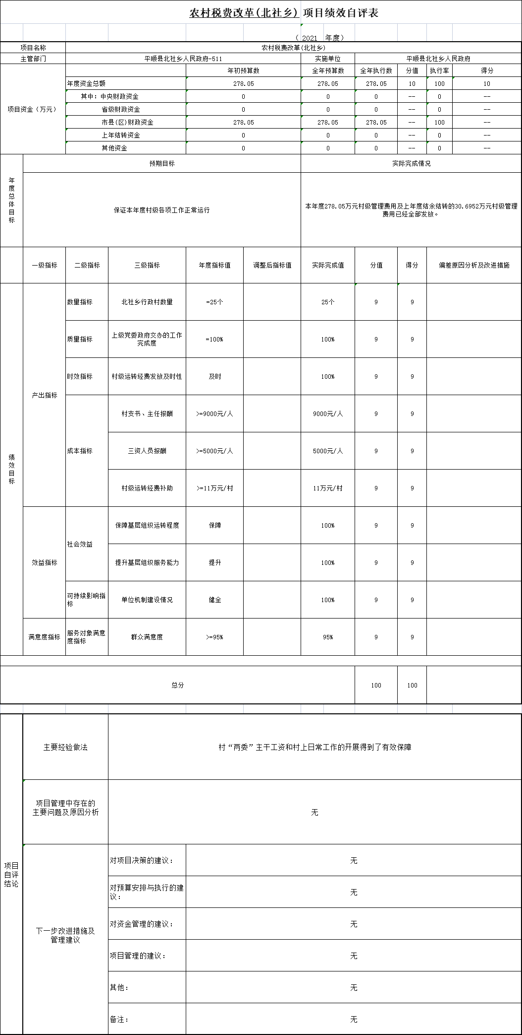
北社乡武装工作经费绩效自评综述：根据年初设定的绩效目标，项目自评得分为100分。全年预算数为2万元，执行数为2万元，完成预算的100%。项目绩效目标完成情况：及时按需拨付经费，保障征兵及武装日常工作的正常开展，提高了服务对象满意度。
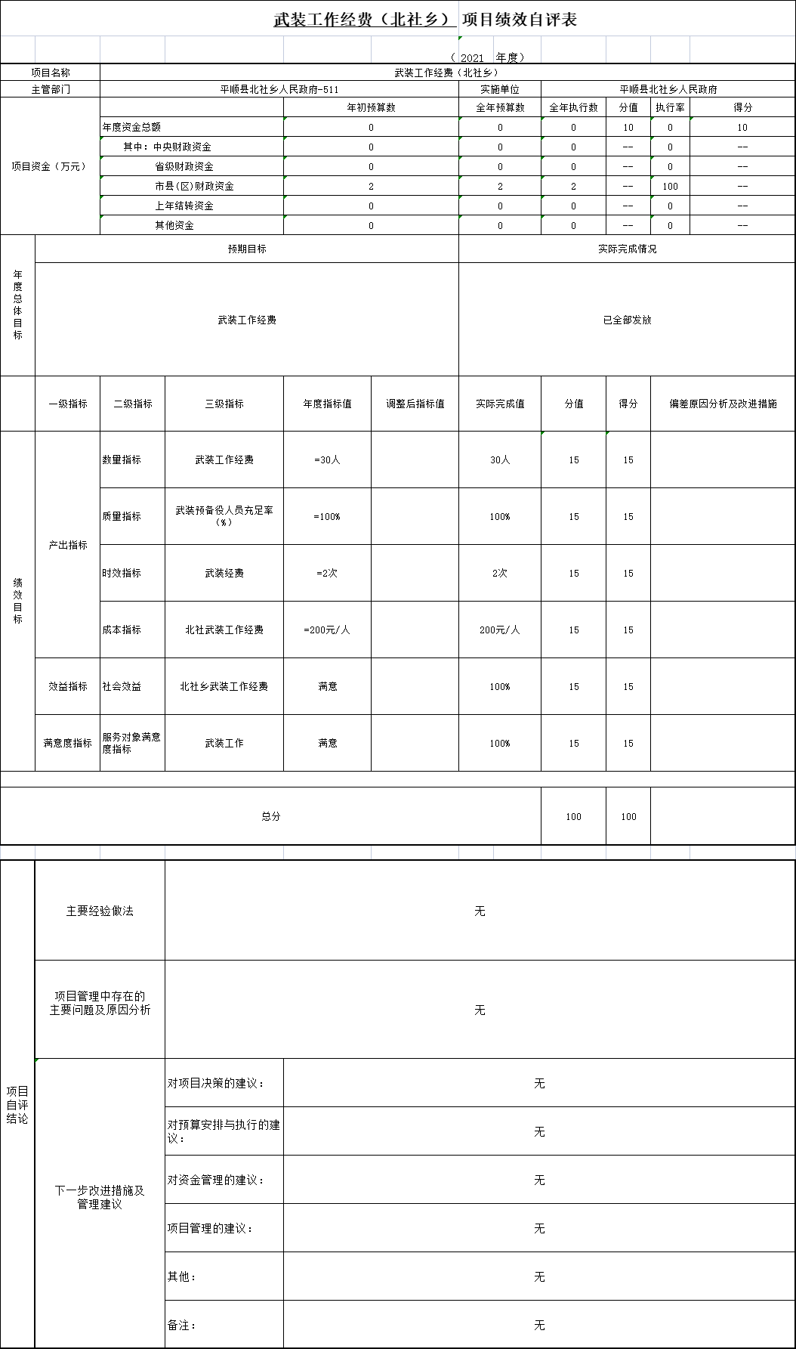
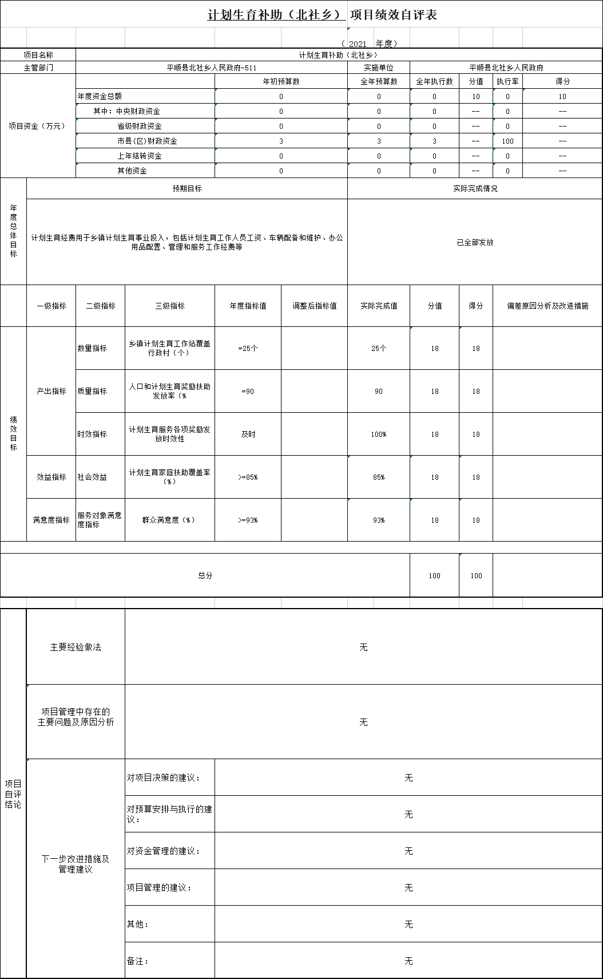
北社乡计划生育补助项目绩效自评综述：根据年初设定的绩效目标，项目自评得分为100分。全年预算数为3万元，执行数为3万元，完成预算的100%。项目绩效目标完成情况：及时按需拨付经费，保障计划生育与服务站日常工作的正常开展，提高了服务对象满意。

未发现其他问题。
- 部门评价项目绩效评价结果。我单位未进行部门评价项目绩效评价
（五）其他需要说明的事项
1、培训费：全年一般公共预算拨款安排的培训费决算年初预算0万元，支出决算2.5万元，完成年初预算的100%，比上年增加2.5万元，增长100%，原因是去年没有组织培训，今年组织乡村两级干部、第一书记、工作队培训两次，共计200余人次。
培训费 | 预算数（万元） | 决算数（万元） |  | 比上年增加（万元） | 完成年初预算比例% | 比上年增加比例%
培训费 | 2021 | 2021 | 2020 | 2021-2020 | 完成年初预算比例% | 比上年增加比例%
合计 | 0 | 2.5 | 0 | 2.5 | 0 | 100

2、会议费：全年一般公共预算拨款安排的会议费年初预算0万元，支出决算0万元，完成年初预算的0%，比上年增加0万元，增长0%，原因是两年均未发生会议费支出。2021年度全年召开会议0个，参加会议0人次。主要为本单位2021年度未召开大型会议。
会议费 | 预算数（万元） | 决算数（万元） |  | 比上年增加（万元） | 完成年初预算比例% | 比上年增加比例%
会议费 | 2021 | 2021 | 2020 | 2021-2020 | 完成年初预算比例% | 比上年增加比例%
合计 | 0 | 0 | 0 | 0 | 0 | 0

3、其他需要说明的事项
我单位无其他需要说明的事项。
第四部分 名词解释
一、财政拨款收入：指单位从同级财政部门取得的财政预算资金。
二、事业收入：指事业单位开展专业业务活动及辅助活动取得的收入。
三、经营收入：指事业单位在专业业务活动及其辅助活动之外开展非独立核算经营活动取得的收入。
四、其他收入：指单位取得的除上述收入以外的各项收入。主要是事业单位固定资产出租收入、存款利息收入等。
五、使用非财政拨款结余：指事业单位使用以前年度积累的非财政拨款结余弥补当年收支差额的金额。
六、年初结转和结余：指单位以前年度尚未完成、结转到本年仍按原规定用途继续使用的资金，或项目已完成等产生的结余资金。
七、结余分配：指事业单位按照会计制度规定缴纳的所得税、提取的专用结余以及转入非财政拨款结余的金额等。
八、年末结转和结余：指单位按有关规定结转到下年或以后年度继续使用的资金，或项目已完成等产生的结余资金。
九、基本支出：指为保障机构正常运转、完成日常工作任务而发生的人员支出和公用支出。
十、项目支出：指在基本支出之外为完成特定行政任务和事业发展目标所发生的支出。
十一、“三公”经费：指省直部门用一般公共预算安排的因公出国（境）费、公务用车购置及运行费和公务接待费。其中，因公出国（境）费反映单位公务出国（境）的国际旅费、国外城市间交通费、住宿费、伙食费、培训费、公杂费等支出；公务用车购置费反映公务用车车辆购置支出（含车辆购置税）；公务用车运行维护费反映单位按规定保留的公务用车燃料费、维修费、过路过桥费、保险费、安全奖励费用等支出；公务接待费反映单位按规定开支的各类公务接待（含外宾接待）支出。
十二、机关运行经费：指行政单位和参照公务员法管理的事业单位使用一般公共预算安排的基本支出中的日常公用经费支出。
十三、政府购买服务：根据我国现行政策规定，政府购买服务，是指政府按照一定的方式和程序，把属于政府职责范围且适合通过市场化方式提供的服务事项，交由符合条件的社会力量和事业单位承担，并根据服务数量和质量等向其支付费用的行为。政府购买服务是一种契约化的公共服务提供方式，具有权责清晰、结果导向、灵活高效等特点。
十四、人员经费：主要包括：基本工资、津贴补贴、奖金、社会保障缴费、伙食补助费、绩效工资、其他工资福利支出、离休费、退休费、抚恤金、生活补助、医疗费、奖励金、住房公积金、提租补贴、其他对个人和家庭的补助支出。
十五、公用经费：主要包括：办公费、印刷费、咨询费、手续费、水费、电费、邮电费、取暖费、物业管理费、差旅费、维修（护）费、租赁费、会议费、培训费、公务接待费、专用材料费、劳务费、委托业务费、工会经费、福利费、公务用车运行维护费、其他交通费用、其他商品和服务支出、办公设备购置、专用设备购置、信息网络及软件购置更新、其他资本性支出。
第五部分 附件
我单位2021年度没有其他需要说明。

